Insektenschutz-Festrahmen

WAREMA Renkhoff

Eigenschaften

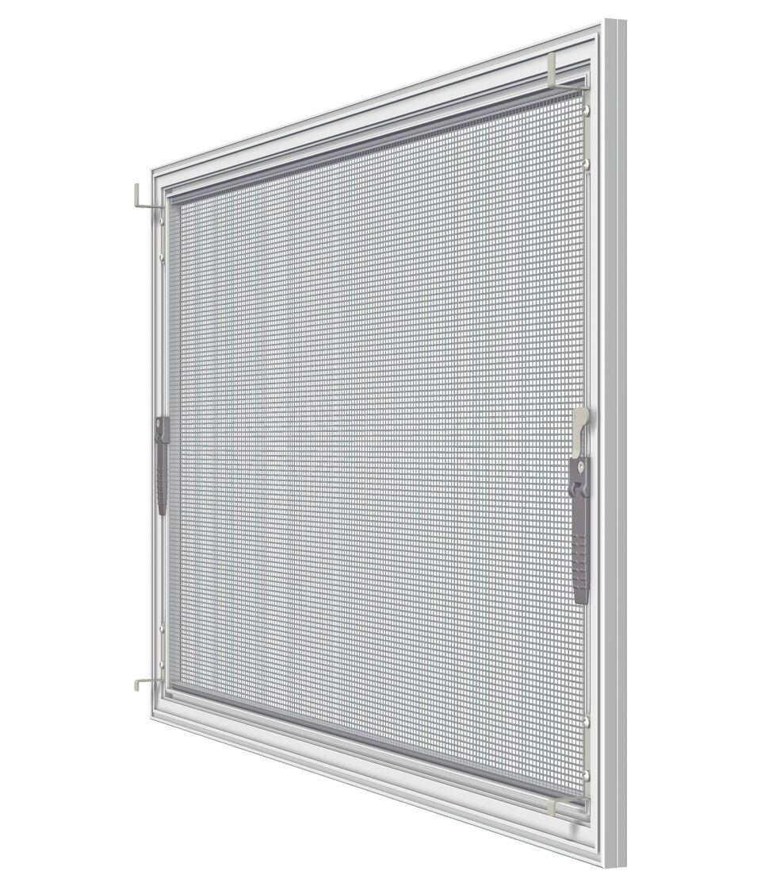

Produkt

Insektenschutz

Werkstoff Rahmen

Aluminium

Breite (mm)

0,00 - 3.000,00

Höhe (mm)

0,00 - 3.000,00